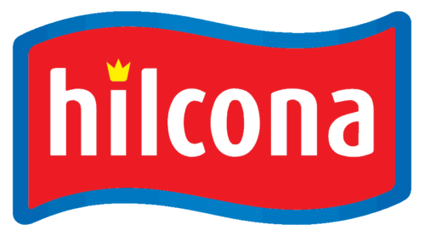

**Gesunder Boden ist Leben - Engagement für unsere Böden**

Schweizer Landwirtinnen und Landwirte werden bei der Umsetzung von bodenschonenden Praktiken auch von der Hilcona unterstützt.

Dreck, Erde, Humus – Der Boden unter unseren Füssen ist die Grundlage für Leben. Ein blühendes Leben beginnt im lebendigen Boden und ist eine wichtige Grundvoraussetzung für die Herstellung von Lebensmitteln. In Kooperation mit verschiedenen Partnern unterstützt die Hilcona Gruppe Living Soils Switzerland, aufbauend auf den bewährten Living Soils Programmen für regenerative Landwirtschaft in ganz Europa. Themen wie Humusaufbau, Verbesserung der Bodengesundheit, Förderung der Biodiversität und Wasserspeicherkapazität im Boden werden gemeinsam analysiert und Massnahmen besprochen. "Dies hat auch für Hilcona eine hohe Relevanz, da dank resilienteren Anbausystemen die Versorgung mit inländischen Gemüse- und Kartoffelrohwaren in Zukunft sichergestellt werden kann", betonte Andreas Messerli, Leiter Hilcona Agrar.

Unter der Leitung der Earthworm Foundation, zusammen mit Coop, Eisberg und der Unterstützung des Coop Fonds für Nachhaltigkeit wird mit sechs Gemüse- und Salatproduzenten schweizweit zusammengearbeitet. Hauptziel ist die Anwendung regenerativer Praktiken und gleichzeitig die Reduktion des finanziellen Risikos für die Betriebe. Im vergangenen Jahr wurde im Hintergrund bereits gearbeitet, insbesondere wurden massgeschneiderte Strategien und Indikatoren für das Schweizer Ökosystem entwickelt. Jetzt geht es ans Umsetzen in der Praxis.

**Lebensraum für Milliarden Lebewesen und Sicherung unserer Ernährung**

Das Living Soils Programm stützt sich auf drei Säulen: Bewertung landwirtschaftlicher Systeme, technische Unterstützung für Betriebe und Förderung eines Finanzierungsmodells für einen skalierbaren Übergang. "Wir brauchen einen gesunden Boden. Kohlenstoffspeicher, Artenschützer, Nahrungsspender: Im Boden liegt die Antwort. Gesunde, fruchtbare Böden bringen Kohlenstoff zurück in die Erde, halten und reinigen das Wasser, sind Lebensraum für Milliarden Lebewesen und sichern unsere Ernährung. Stirbt der Boden, sinken auch unsere Chancen gegen Klimakrise und Artensterben dramatisch. Bereits drei Viertel der vormals fruchtbaren Böden der Welt sind ausgelaugt, rund 12 Million Hektar – die Ackerfläche Deutschlands – verliert die Welt jedes weitere Jahr", ergänzte Patrick Geiger, Mitgestalter Nachhaltigkeit der Hilcona.

Weiterführende Informationen: [Living Soils - Sols Vivants](https://www.solsvivants.org/en/initiatives/)

Bild vo re na li

Andrea Gerber            Nachhaltigkeitsverantwortliche Hilcona AG

Katja Degonda            Keyline-Design planner + soil advisor, ondaka

Ivanoé Koog                Regenerative Agriculture Switzerland, Living Soils, Earthworm Foundation

Rückfragehinweis:

Markus Amann

Unternehmenskommunikation Hilcona

Hilcona AG | Bendererstrasse 21

9494 Schaan | Fürstentum Liechtenstein

T +41 58 895 95 72 | M +41 79 664 71 69